**Tugas 10.4**

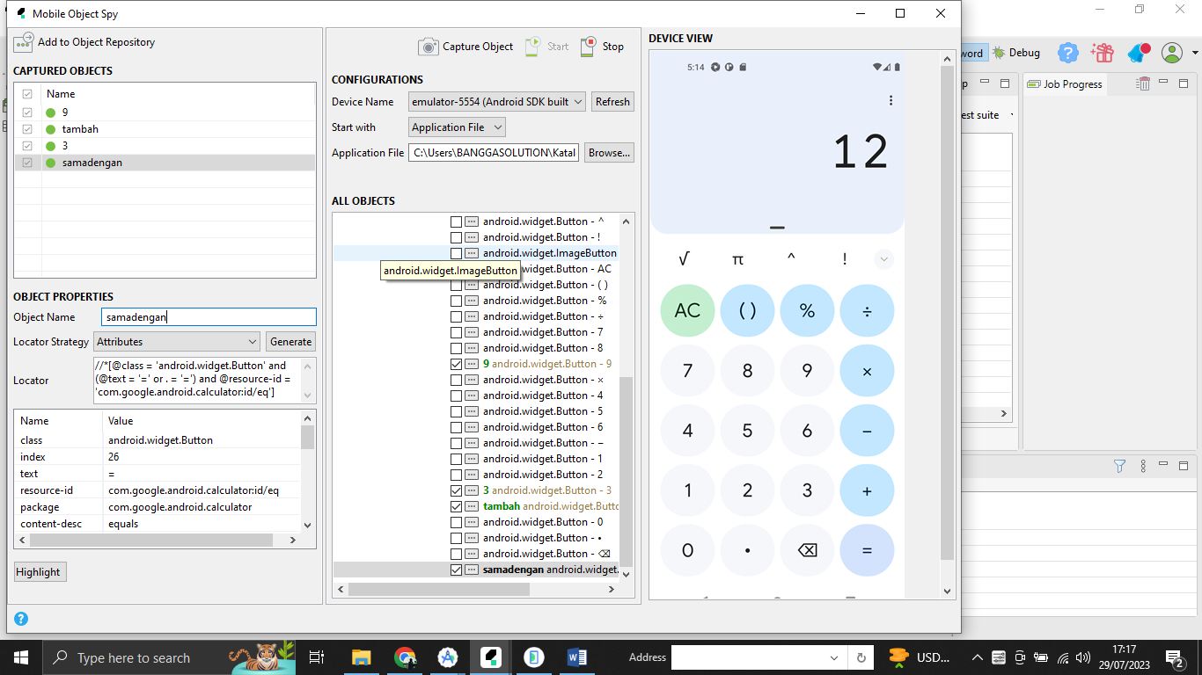

Pada gambar diatas adalah proses spycam pengambilan data 9+3=

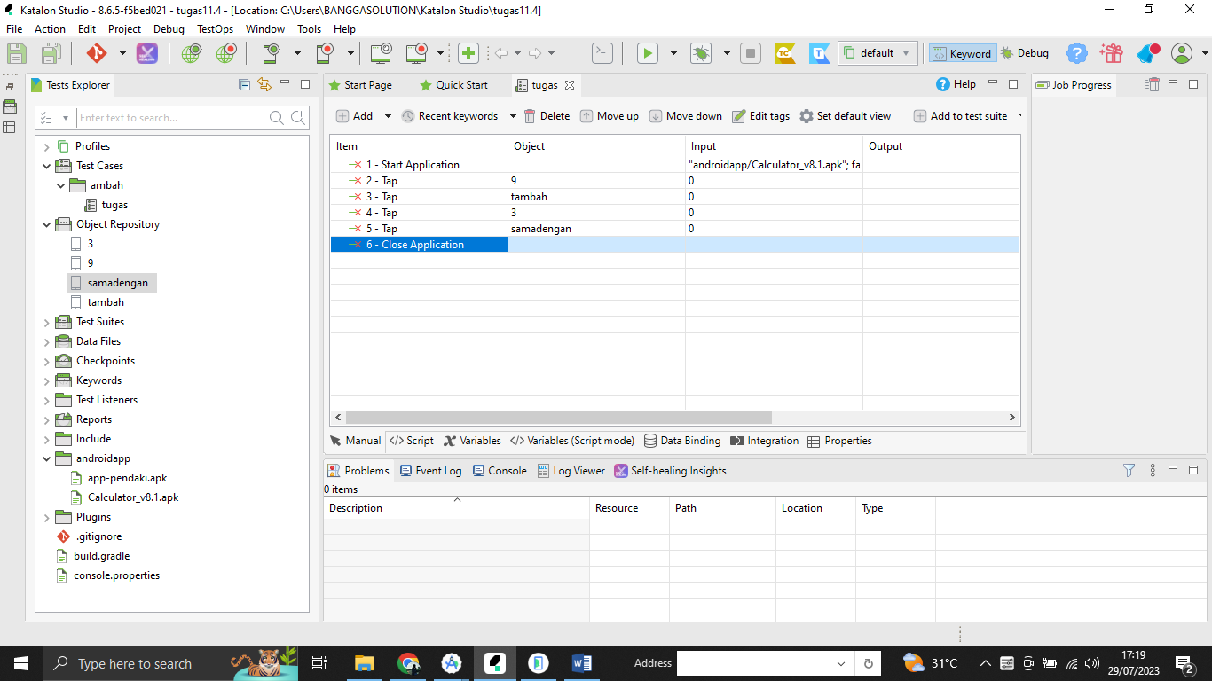

Pada gambar ini adalah proses dari test cases sebelum dirunning

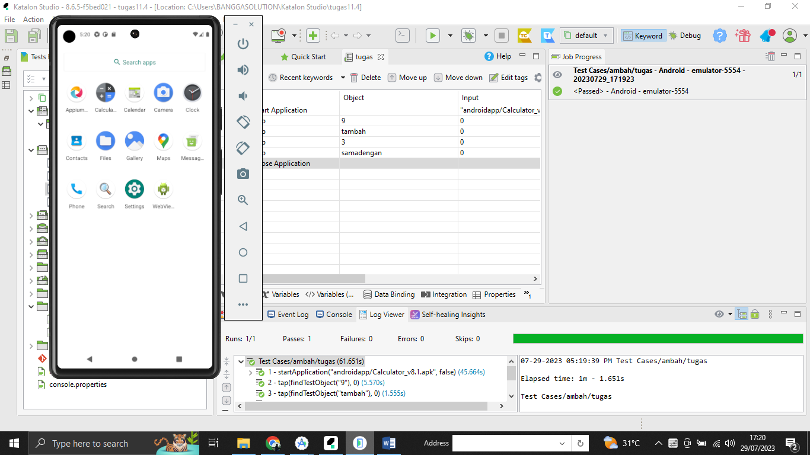

Pada gambar terakhir ini adalah hasil running dari test cases 9+3=